Министерство образования и науки Российской Федерации

Федеральное государственное бюджетное образовательное учреждение

высшего образования

«ТОМСКИЙ ГОСУДАРСТВЕННЫЙ УНИВЕРСИТЕТ СИСТЕМ

УПРАВЛЕНИЯ И РАДИОЭЛЕКТРОНИКИ» (ТУСУР)

Кафедра комплексной информационной безопасности

электронно-вычислительных систем (КИБЭВС)

РАЗРАБОТКА ПРОГРАММЫ ПО ВЫЧИСЛЕНИЮ КОРНЕЙ КВАДРАТНЫХ УРАВНЕНИЙ

Пояснительная записка по курсовой работе

по дисциплине "Основы программирования"

Студент гр. 735

________С.О.Сарыглар

__________

Руководитель

Доцент кафедры КИБЭВС

канд. техн. наук

_____ ___________А.А.Конев оценка

__________

дата

Томск 2016

Реферат

Курсовая работа содержит 36 стр. пояснительной записки, 11 рисунков, 6 источника, 4 приложения.

Программа по вычислению корней квадратного уравнения.

Цель работы – разработка программы, которая находит корни квадратного уравнения с помощью дискриминанта.

Данный программный продукт должен решать квадратные уравнения с помощью дискриминанта.

Интерфейс программного продукта должен представлять собой удобную среду для ввода значений.

Получаемые ответы должны быть правильными и корректными.

Разработка не должна закрываться сама, а также не должна закрываться в случае случайного ввода символов с клавиатуры.

Разработка программы проводилась на основании технического задания.

Курсовая работа выполнена на языке программирования C++.

Пояснительная записка выполнена в текстовом редакторе Microsoft Word 2010.

Министерство образования и науки Российской Федерации

Федеральное государственное бюджетное образовательное учреждение

высшего образования

ТОМСКИЙ ГОСУДАРСТВЕННЫЙ УНИВЕРСИТЕТ СИСТЕМ

УПРАВЛЕНИЯ И РАДИОЭЛЕКТРОНИКИ (ТУСУР)

Кафедра безопасности информационных систем (БИС)

УТВЕРЖДЕНО

Заведующий кафедры БИС,

д-р техн. наук, профессор

_________ Р.В. Мещеряков

“___” ________ 2016 г.

РАЗРАБОТКА ПРОГРАММЫ ПО ВЫЧИСЛЕНИЮ КОРНЕЙ КВАДРАТНЫХ УРАВНЕНИЙ

Техническое задание к курсовой работе по дисциплине «Основы программирования»

Листов 13

|  |  |  |
| --- | --- | --- |
| СОГЛАСОВАНО  Доцент кафедры КИБЭВС  _______ А.А. Конев  «___»_________2016 г. |  | РАЗРАБОТЧИК  Студентка 735 гр.  _______ С.О.Сарыглар  «___»________2016 г. |

Составители

|  |  |  |  |  |
| --- | --- | --- | --- | --- |
| Наименование организации, предприятия | Должность исполнителя | Фамилия,  Имя  Отчество | Подпись | Дата |
| ТУСУР | Студент | Сарыглар Сайхо Орестовна |  |  |

Согласовано

|  |  |  |  |  |
| --- | --- | --- | --- | --- |
| Наименование организации, предприятия | Должность исполнителя | Фамилия Имя  Отчество | Подпись | Дата |
|  |  |  |  |  |
|  |  |  |  |
|  |  |  |  |  |
|  |  |  |  |
|  |  |  |  |  |
|  |  |  |  |
|  |  |  |  |  |
|  |  |  |  |
|  |  |  |  |

1. Введение

1.1 Наименование продукта

Разработка программы по вычислению корней квадратного уравнения.

1.2 Краткая характеристика области применения

Программа применяется для решения уравнений, задач с квадратными уравнениями.

1. Основания для разработки

2.1 Документ, на основании которого ведется разработка

Задание на курсовую работу по дисциплине «Основы программирования».

Оформление технического задания производится в соответствии с ОС ТУСУР 01-2013.

Содержание технического задания оформляются в соответствии с ГОСТ 19.201 – 78.

2.2 Организация, утвердившая этот документ

Наименование организации: "Томский государственный университет систем управления и радиотехники" (ТУСУР).

Подразделение: кафедра комплексной информационной безопасности электронно-вычислительных систем (КИБЭВС).

2.3 Наименование и (или) условное обозначение темы разработки

Программа по вычислению корней квадратных уравнений.

1. Назначение разработки

3.1 Функциональное назначение

Функциональным назначением программы является предоставление пользователю возможности вычисления корней квадратных уравнений.

## Требования к программе или программному изделию

### 4.1 Требования к функциональным характеристикам

### 4.1.1 Требования к составу выполняемых функций

Программа должна обеспечивать возможность выполнения перечисленных ниже функций:

* функция ввода переменных уравнения;
* функция вычисления дискриминанта;
* функция вывода итогового результата;
* функция спроса продолжения вычисления.

4.1.2 Требования к организации входных данных

Входными данными для программы являются переменные.

4.1.3 Требования к организации выходных данных

Выходными данными для программы являются корни уравнения и текстовый файл формата *.txt, в котором записаны результаты.

### 4.2 Требования к надежности

4.2.1 Требования к обеспечению надежного (устойчивого) функционирования программы

Для надежного функционирования программы компьютер должен иметь 64 - разрядную операционную систему и процессор х64. На компьютере должен быть установлен распространенный пакет Microsoft Visual C++ Redistributable 2012. Разработка не должна закрываться сама, а также не должна закрываться в случае случайного ввода символов с клавиатуры, пока пользователь сам не завершит работу.

4.2.3 Время восстановления после отказа

Время восстановления при отказе программы 12 часов.

### 4.3 Условия эксплуатации

# Программа должна быть использована на персональном компьютере с операционной системой «Windows». Для работы с программой обязательно наличие клавиатуры и мыши. Использование программы требует начальных навыков владения персональным компьютером. При работе с программой воздействие окружающей среды (температура, влажность и так далее) не должно превышать по показателям обычных комнатных.

### 4.4 Требования к составу и параметрам технических средств

Для функционирования программы необходимо: компьютер IBM PC, имеющий командную консоль, а также возможность открытия файла с расширением – exe. Ниже приведены минимальные системные характеристики компьютера:

* стандартный VGA-монитор или совместимый;
* 1 Гб свободного места на диске;
* процессор Intel Core I3 и новее;
* не менее 512 Мб оперативной памяти;
* 64 - разрядная операционная система и процессор х64;
* стандартная клавиатура;
* среда программирования Visual Studio;
* распространенный пакет Microsoft Visual C++ Redistributable 2012.

Для функционирования программы необходимо наличие в компьютере хотя бы одной из следующих операционных систем:

***−*** Microsoft Windows XP;

***−*** Microsoft Windows Vista;

***−*** Microsoft Windows 7;

***−*** Microsoft Windows 8.

***−*** Microsoft Windows 10.

# 4.5 Требование к информационной и программной совместимости

4.5.1 Требование к программной совместимости

Для функционирования программы необходимо наличие операционной хотя бы одной операционной системы и распространенного пакета Microsoft Visual C++ Redistributable 2012.

4.5.2 Требования к исходным кодам и языкам программирования

В качестве языка программирования должен быть использован C++ в интегрированной среде разработки Visual Studio 2008 и выше.

4.5.3 Требования к программным средствам, используемые программой

Программные средства, используемые программой:

* "Windows 7" и выше;
* C++ в интегрированной среде разработки Visual Studio 2008 и выше.

4.5.4 Требования к защите информации и программ

Требования к защите информации и программ не предъявляется.

4.6 Требования к маркировке и упаковке

# Конечный вариант разработанной программы должен быть записан на компакт - диск. Компакт - диск должен быть маркирован особым образом.

4.7 Требования к транспортированию и хранению

Требования к транспортированию и хранению не предъявляются.

4.8 Специальные требования

Программа должна обеспечивать взаимодействие с пользователем посредством консольного интерфейса. На компьютере должен быть установлен распространенный пакет Microsoft Visual C++ Redistributable 2012.

5 Требования к программной документации

В состав программной документации должны входить:

* техническое задание;
* пояснительная записка.

## 6 Стадии и этапы разработки

Курсовая работа состоит из нескольких частей:

|  |  |  |
| --- | --- | --- |
| Этапы | Сроки | Результат |
| Составление технического задания | 15.10.16 – 31.10.16 | Техническое задание |
| Составление алгоритма программы | 1.11.16 – 14.11.16 | Алгоритм работы программы по вычислению корней квадратного уравнений |
| Разработка программы | 15.11.16 – 4.12.16 | Прототип приложения |
| Тестирование программы в среде разработки | 5.12.16 – 6.12.16 | Файл .cpp |
| Тестирование программы на компьютерах | 7.12.16 – 9.12.16 | Результаты тестирования |
| Создание пояснительной записки | 10.12.16 – 18.12.16 | Пояснительная записка |
| Защита курсовой работы | 19.12.16 – 31.12.16 |  |

Срок выполнения рассчитан на один семестр.

## 7 Порядок контроля и приемки

Программа должна реализовать программу по вычислению корней квадратных уравнений. Она должна быть полностью работоспособна и не иметь ошибок в коде.

Приемка программы организуется и производится преподавателями кафедры КИБЭВС. Программа проходит ряд тестов, в которых меняются входные данные.

Содержание

1 Введение17

1.1 Наименование программы17

1.2 Основания для разработки17

2 Назначение разработки18

3 Технические характеристики19

3.1 Описание входных данных19

3.2 Описание выходных данных19

3.3 Описание алгоритма19

3.4 Описание технических и программных средств20

3.5 Описание тестирования программы21

4 Источники, использованные при разработке23

5 Заключение24

Список использованных источников25

Приложение А (Руководство пользователя)26

Приложение Б (Руководство программиста)30

Приложение В (Исходный код)33

Приложение Г (Диск с программой)36

1 Введение

1.1 Наименование программы

Разработка программы по вычислению корней квадратного уравнения.

1.2 Основание для разработки

Основаниями для разработки являются:

* ОС ТУСУР 01-2013 от 2013 года, утвержденный Томским Университетом Систем Управления и Радиоэлектроники;
* ГОСТ 19.201-78 от 1978 года, утвержденный Государственным комитетом СССР по стандартам.

2 Назначение разработки

Основное назначение программы для нахождения корней квадратного уравнения заключается в предоставлении пользователю возможности вычисления корней квадратных уравнений.

3 Технические характеристики

3.1 Описание входных данных

Входными данными для программы являются: переменные, введенные пользователем.

3.3 Описание выходных данных

Выходными данными для программы являются: корни уравнения. Данные записываются в текстовый файл формата *.txt.

3.3 Описание алгоритма

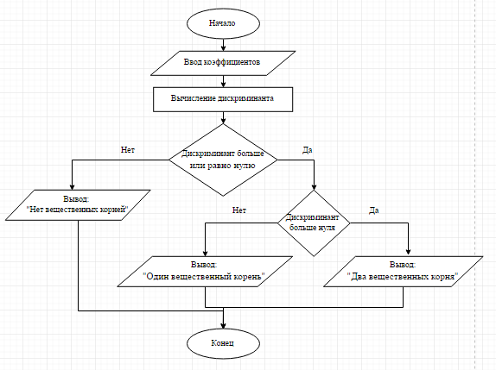

Рисунок 3.1 – Основной алгоритм выполнения программы

3.4 Описание технических и программных средств

В состав технических средств должен входить персональный компьютер, включающий в себя:

* стандартный VGA-монитор или совместимый;
* 1 Гб свободного места на диске;
* процессор Intel Core I3 и новее;
* 124 Мб оперативной памяти;
* 64 - разрядная операционная система и процессор х64;
* стандартная клавиатура;
* распространенный пакет Microsoft Visual C++ Redistributable 2012.

Для функционирования программы необходимо наличие в компьютере хотя бы одной из следующих операционных систем:

* Microsoft Windows XP;
* Microsoft Windows Vista;
* Microsoft Windows 7;
* Microsoft Windows 8;
* Microsoft Windows 10.

3.5 Описание тестирования программы

# Тестирование программы - это этап, на котором проверяется, как ведет себя программа на как можно большем количестве входных наборов данных, в том числе и на заведомо неверных.

При запуске появляется главное окно приложения. Сначала вводим числа - программа работает корректно.

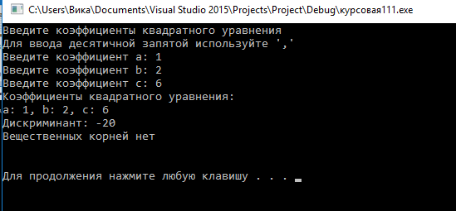

Рисунок 3.2 - Первое тестирование

Потом вводим буквы, символы и числа одновременно - программа работает.

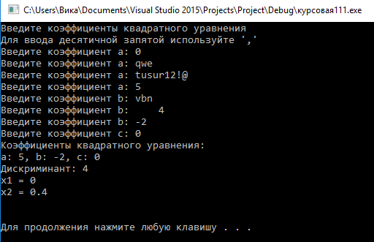

Рисунок 3.3 - Второе тестирование

В ходе тестирования были выявлены ряд ошибок в алгоритме программы, которые были успешно исправлены.

4 Источники, используемые для разработки

***−*** ОС ТУСУР 01-2013 от 2013 года, утвержденный Томским Университетом Систем Управления и Радиотехники;

***−*** ГОСТ 19.201-78 от 1978 года, утвержденный Государственным комитетом СССР по стандартам.

5 Заключение

В ходе проделанной работы в соответствии с техническим заданием была написана программа и пояснительная записка и составлена необходимая документация.

# Список использованных источников

1. В.Н Кирнос «Основы программирования на языке C++: Учебно – методическое пособие». – Томск: ТУСУР, 2012, – 223 с.
2. Бьерн Страуструп «Программирование: принципы и практика в С++» . 2011, - 1248 с.
3. Скотт Майерс «Эффективный С++». 2006, -256с.
4. Оператор void [Электронный ресурс]. Режим доступа <http://cppstudio.com/post/339/> (дата обращения: 15.10.2016).
5. Образовательный стандарт вуза ОС ТУСУР 6.1-97. [Электронный ресурс]. – Режим доступа:

<http://old.tusur.ru/export/sites/ru.tusur.new/ru/education/documents/inside/tech_01-2013_new.pdf> (дата обращения 11.12.2016)

1. ГОСТ 19.201-78. [Электронный ресурс]. – Режим доступа: <http://www.rugost.com/index.php?option=com_content&view=article&id=54:19201-78&catid=19&Itemid=50> (дата обращения 20.10.2016)

ПРИЛОЖЕНИЕ А

(справочное)

Руководство пользователя

Данный программный продукт должен решать квадратные уравнения с помощью дискриминанта.

Программно - аппаратные требования:

Для функционирования программы необходимо: компьютер IBM PC, имеющий командную консоль, а также возможность открытия файла с расширением – exe. Ниже приведены минимальные системные характеристики компьютера:

* стандартный VGA-монитор или совместимый;
* 1 Гб свободного места на диске;
* процессор Intel Core I3 и новее;
* не менее 512 Мб оперативной памяти;
* 64 - разрядная операционная система и процессор х64;
* стандартная клавиатура;
* распространенный пакет Microsoft Visual C++ Redistributable 2012.

Для функционирования программы необходимо наличие в компьютере хотя бы одной из следующих операционных систем:

***−*** Microsoft Windows XP;

***−*** Microsoft Windows Vista;

***−*** Microsoft Windows 7;

***−*** Microsoft Windows 8.

***−*** Microsoft Windows 10.

Для того, чтобы программа корректно работала, нужно наличие на компьютере распространенного пакета Microsoft Visual C++ Redistributable 2012.

Для начала работы с программой следует запустить файл Project.exe. Приложение не требует инсталляции.

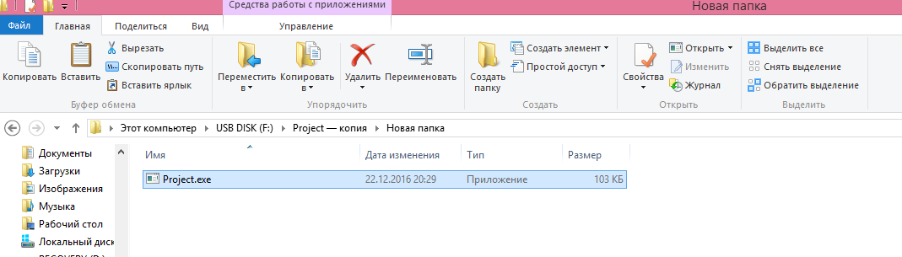

Рисунок А.1 - Приложение для запуска программы

После запуска появится главное окно приложения (рисунок А.2).

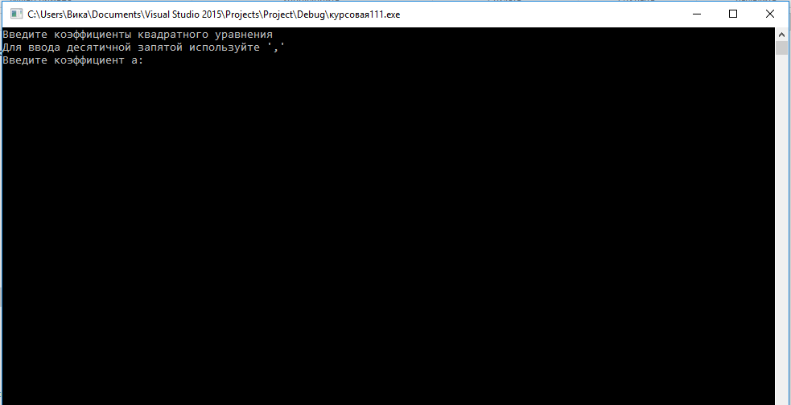

Рисунок А.2 - Главное окно приложения

В главном окне вводятся числа с помощью кнопок клавиатуры. После ввода, появляется значение дискриминанта. Если дискриминант больше нуля, то выводится такое сообщение (рисунок А.3).

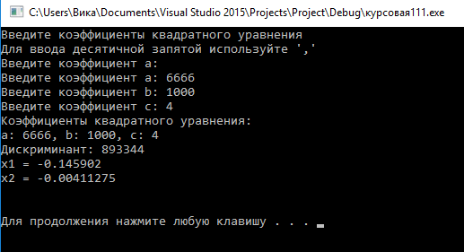

Рисунок А.3 - Ввод чисел и получение результата

Если дискриминант меньше нуля, то выводится сообщение (рисунок А.4):

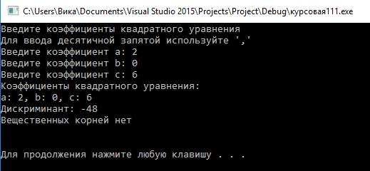

Рисунок А.4 - Дискриминант меньше нуля

Если дискриминант равен нулю, то появляется такое сообщение (рисунок А.5):

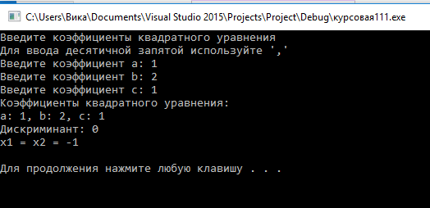

Рисунок А.5 - Дискриминант равен нулю

После получения результата нажимаем любую кнопку, и приложение автоматически закроется.

ПРИЛОЖЕНИЕ Б

(справочное)

Руководство программиста

Для того чтобы открыть и посмотреть код программы необходимо установить у себя среду программирования C++. Окно С++ изображено на рисунке Б.1.

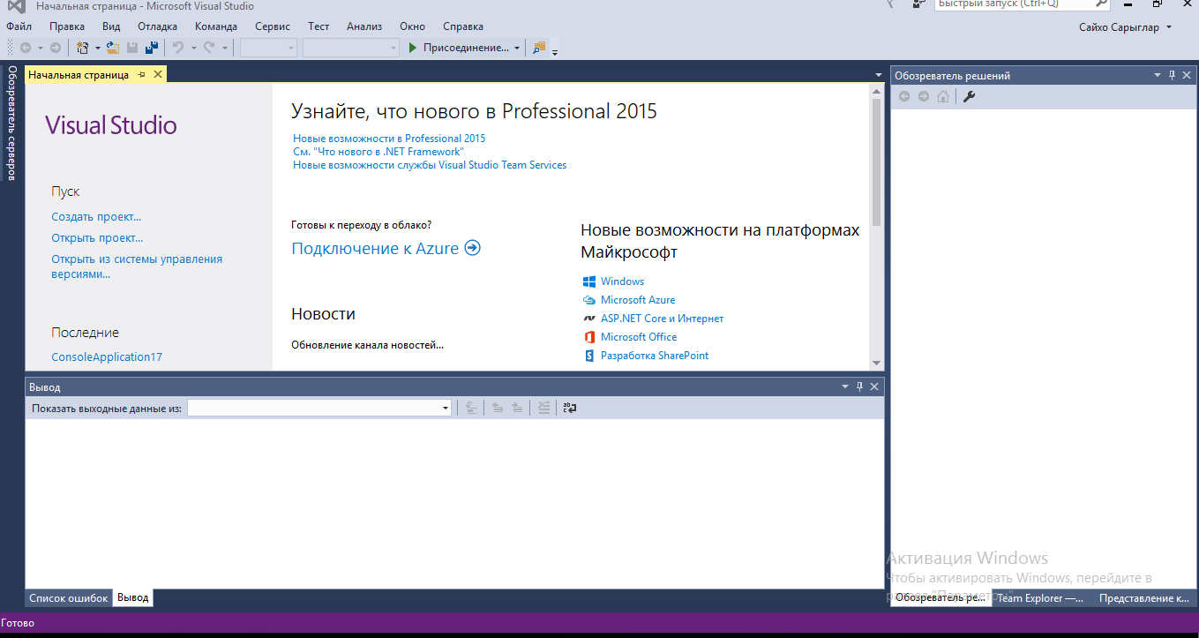

Рисунок Б.1 –Главное окно С++

Далее в окне нужно выбрать пункт «Открыть проект», затем выбрать папку «Project» (рисунок Б.2) и там запустить приложение Курсовая111.sln (рисунок Б.3). Далее, можно менять текст программы (рисунок Б.4).

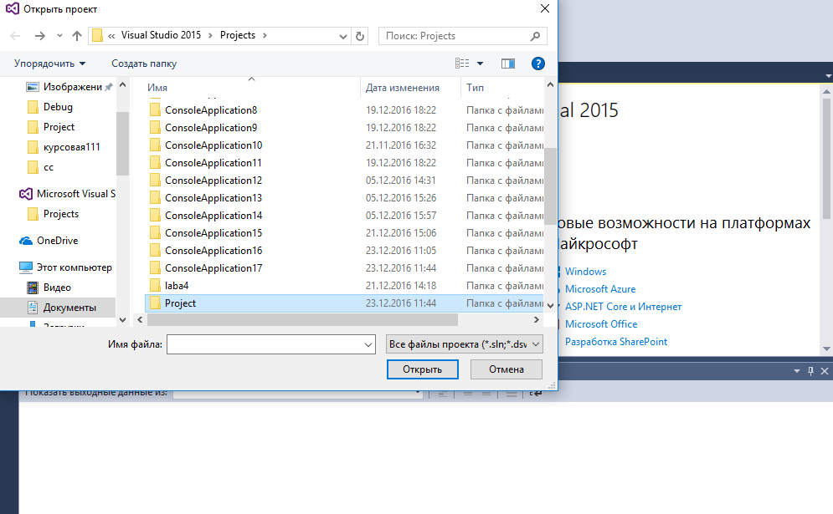

Рисунок Б.2 – Папка «Project»

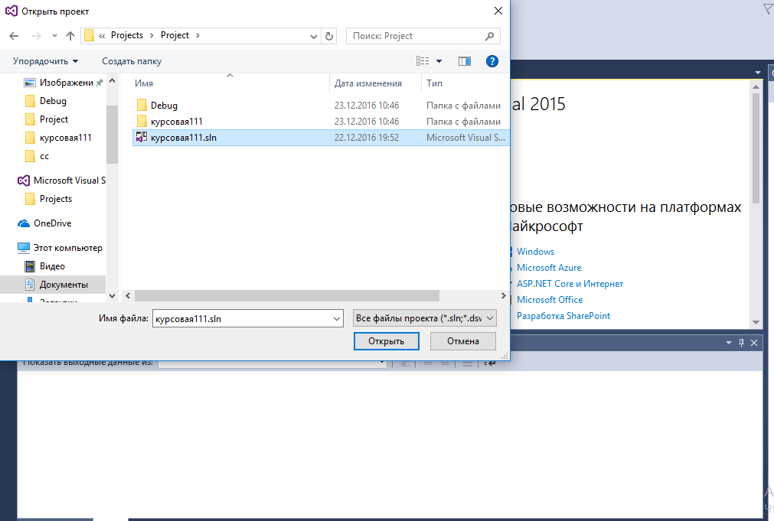

Рисунок Б.3 – Приложение Курсовая111.sln

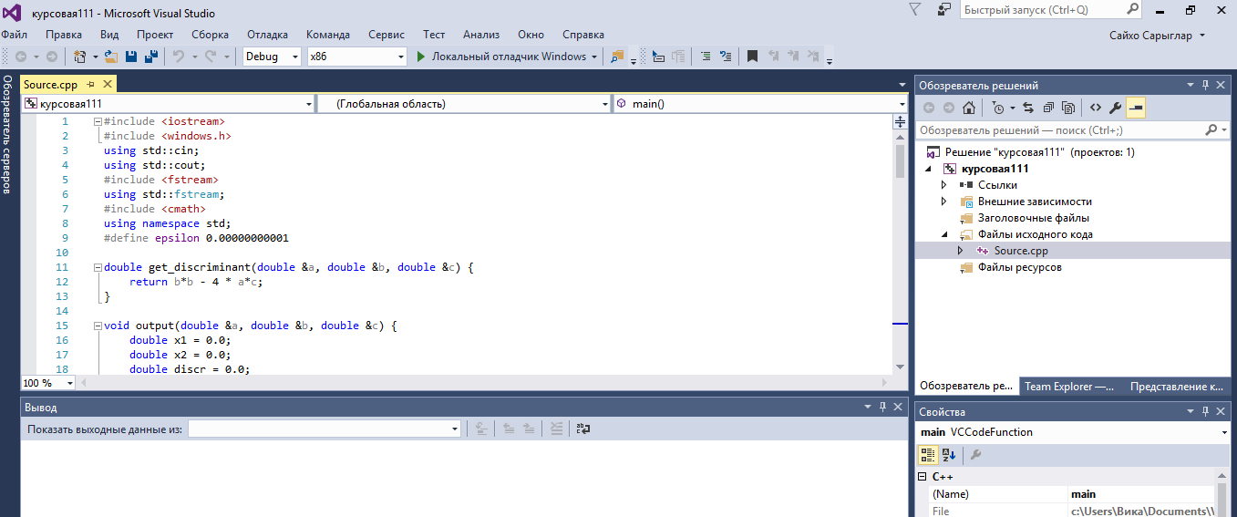

Рисунок Б.4 – Текст программы

После внесения изменений в код программы, нужно откомпилировать, набрав комбинацию Ctrl+F5.

ПРИЛОЖЕНИЕ В

(обязательное)

Исходный код программы

#include <iostream>

#include <windows.h>

using std::cin;

using std::cout;

#include <fstream>

using std::fstream;

#include <cmath>

#define epsilon 0.00000000001

double get_discriminant( double &a, double &b, double &c ) {

return b*b - 4 * a*c;

}

void output( double &a, double &b, double &c ) {

double x1 = 0.0;

double x2 = 0.0;

double discr = 0.0;

fstream out;

out.open( "roots.txt", std::fstream::out );

cout << "Коэффициенты квадратного уравнения:\n";

cout << "a: " << a << ", b: " << b << ", c: " << c << "\n";

discr = get_discriminant( a, b, c );

cout << "Дискриминант: " << discr << "\n";

if( discr < 0.0 ) {

cout << "Вещественных корней нет\n";

out << "No roots";

} else if( abs(discr) < epsilon ) {

cout << "x1 = x2 = " << -b / ( 2 * a );

out << "x1 = " << x1 << "\n";

out << "x2 = " << x2 << "\n";

} else {

x1 = ( -b - sqrt( discr ) ) / ( 2 * a );

x2 = ( -b + sqrt( discr ) ) / ( 2 * a );

cout << "x1 = " << x1 << "\n";

cout << "x2 = " << x2 << "\n";

out << "x1 = " << x1 << "\n";

out << "x2 = " << x2 << "\n";

}

out.close();

}

bool input( double &number ) {

char str[ 1024 ];

fgets( str, 1024, stdin );

for( size_t i = 0; i < strlen( str ) - 1; i++ ) {

if (((int)str[i]<48||(int)str[i]>57)&&str[i]!=','&&str[i]!='-') {

return false;

}

}

number = atof( str );

return true;

}

void input_abc( double &a, double &b, double &c ) {

cout << "Введите коэффициенты квадратного уравнения\n";

cout << "Для ввода десятичной запятой используйте ','\n";

do {

cout << "Введите коэффициент a: ";

}

while( !input( a ) || abs( a ) < epsilon );

do {

cout << "Введите коэффициент b: ";

}

while( !input( b ) );

do {

cout << "Введите коэффициент c: ";

}

while( !input( c ) );

output( a, b, c );

}

int main() {

setlocale( LC_ALL, "russian" );

double a = 0.0;

double b = 0.0;

double c = 0.0;

char menuChoice = 0;

do {

input_abc(a, b, c);

cout << "\nПовторить ввод? (Да - Нажмите на любую клавишу, Нет - 0):";

menuChoice = _getch();

cout << "\n";

} while (menuChoice != '0');

system( "pause" );

return EXIT_SUCCESS;

}

ПРИЛОЖЕНИЕ Г

(обязательное)

Диск с программой